- 登陆http://gsports.upc.edu.cn进行报名（用户名为各代表简称，密码请微信咨询化夏老师 微信号：huaxia3 ）
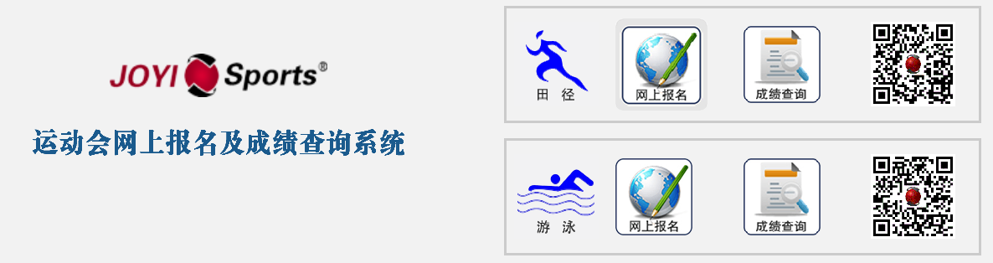
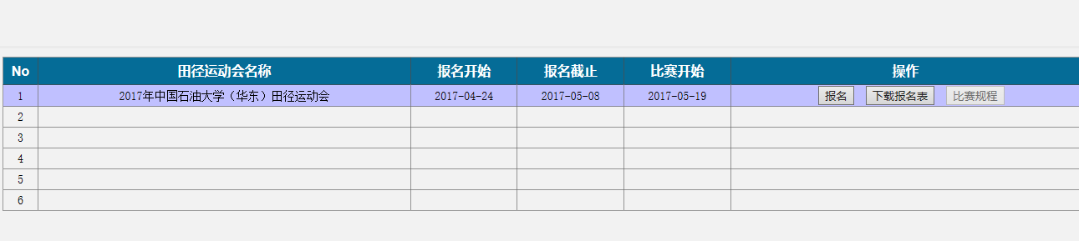

- 点击黑色登陆按钮（无需注册，用户名为各代表简称，密码请微信咨询化夏老师 微信号：huaxia3）
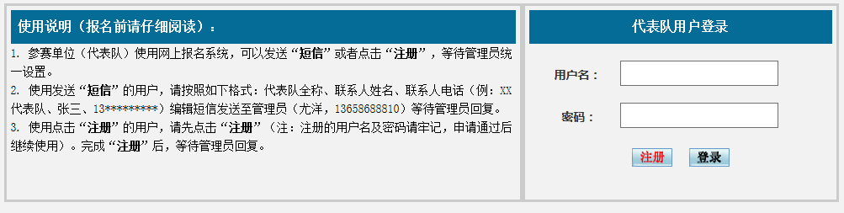
- 登陆成功后，弹出运动员报名页面
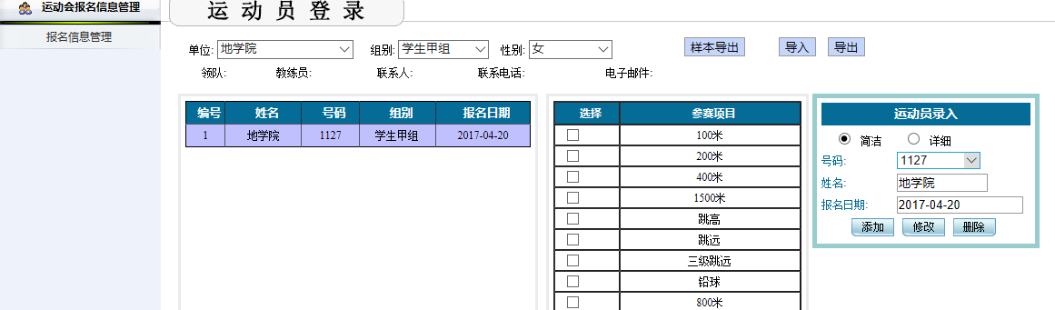
- 报名流程
核对单位简称信息，选择报名组别，选择性别,点击运动员录入窗口选详细，输入运动员信息后点击添加完成报名。（注意：严格按竞赛规程各组别设置项目进行报名，必须在注册ID项填写学号或教工号）。
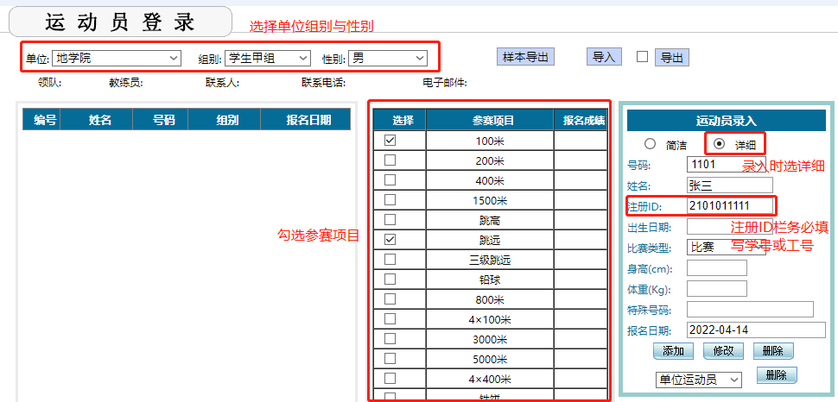

- 接力项目报也需要在参赛项目上进行勾选报名。
- 请勿点击删除单位运动员和删除全体运动员。
- 未尽事宜电询：0532-86981198 化夏

